Міністерство освіти і науки України

Національний технічний університет України

«Київський політехнічний інститут ім. Ігоря Сікорського»

Факультет інформатики та обчислювальної техніки

Кафедра обчислювальної техніки

Лабораторна робота №1

З дисципліни «Методи наукових досліджень»

За темою:

«Загальні принципи організації експериментів з

довільними значеннями факторів»

ВИКОНАВ:

Студент ІІ курсу ФІОТ

Групи ІВ-91

Гутов В.В.

Номер у списку - 8

ПЕРЕВІРИВ:

асистент

Регіда П.Г.

Київ 2021 р.

**Мета:** Вивчити основні поняття, визначення, принципи теорії планування експерименту, на основі яких вивчити побудову формалізованих алгоритмів проведення експерименту і отримання формалізованої моделі об’єкта. Закріпити отримані знання практичним їх використанням при написанні програми, що реалізує завдання на лабораторну роботу.

**Завдання:**

1) Використовуючи програму генерації випадкових чисел, провести трьохфакторний експеримент в восьми точках (три стовбці і вісім рядків в матриці планування заповнити її випадковими числами). Рекомендовано взяти обмеження до 20 при генерації випадкових чисел, але врахувати можливість зміни обмеження на вимогу викладача. Програма створюється на основі будь-якої мови високого рівня.

2) Визначити значення функції відгуків для кожної точки плану за формулою лінійної регресії:

Y =a0 + a1 X1 + a2 X2 + a3 X3,

де a0, a1, a2, a3 довільно вибрані (для кожного студента різні) коефіцієнти, постійні протягом усього часу проведення експерименту.

3) Виконати нормування факторів. Визначити значення нульових рівнів факторів.

Знайти значення відгуку для нульових рівнів факторів і прийняти його за еталонне Ует.

4) Знайти точку плану, що задовольняє критерію вибору оптимальності (див. табл.1).

Варіанти обираються по номеру в списку в журналі викладача. 

5) Скласти вираз для функції відгуку, підставивши замість Хi значення факторів в точці, що задовольняє критерію вибору.

**Програмний код**

import random  
  
*# Генерація масиву Х-ів*array_x = [[random.randint(0, 20) for i in range(3)] for j in range(8)]  
  
*# Генерація масиву змінних а*array_a = [random.randint(0, 20) for i in range(4)]  
  
*# Розрахунок У-ків*array_y = [array_a[0]+array_a[1]*array_x[i][0]+array_a[2]*array_x[i][1]+array_a[3]*array_x[i][2]  
 for i in range(len(array_x))]  
  
*# Знаходження х0*array_average_x = [(min([(array_x[j][i]) for j in range(8)])+max([(array_x[j][i]) for j in range(8)]))/2 for i in range(3)]  
  
*# Обчислення інтервалу зміни dx*array_dx = [(array_average_x[i] - min([(array_x[j][i]) for j in range(8)])) for i in range(3)]  
  
*# Нормування Xn*array_xn = [[(array_x[j][i]-array_average_x[i])/array_dx[i] for i in range(3)] for j in range(8)]  
  
*# Знаходження точки плану*average_y = sum(array_y)/len(array_y)  
  
difference_average_y = [array_y[i]-average_y for i in range(len(array_y))]  
tmp_list = [min(difference_average_y) for i in range(len(array_y))]  
for i in range(len(difference_average_y)):  
 if difference_average_y[i] < 0:  
 tmp_list[i] = difference_average_y[i]  
index = None  
for i in range(len(tmp_list)):  
 if tmp_list[i] == max(tmp_list):  
 index = i  
  
print(**'_'**\*100)  
print(**'Масив Х:'**)  
for i in range(len(array_x)): print(**'[{:2}, {:2}, {:2}]'**.format(array_x[i][0], array_x[i][1], array_x[i][2]))  
print(**'_'**\*100)  
print(**'a0: {}**\n**a1: {}**\n**a2: {}**\n**a3: {}'**.format(array_a[0], array_a[1], array_a[2], array_a[3]))  
print(**'_'**\*100)  
print(**'Масив Y:'**)  
print(array_y)  
print(**'_'**\*100)  
print(**'Список значень x0:'**)  
print(array_average_x)  
print(**'_'**\*100)  
print(**'Список значень dx:'**)  
print(array_dx)  
print(**'_'**\*100)  
print(**'Нормовані значення Хn:'**)  
for i in range(len(array_xn)): print(**'[{:7.4f}, {:7.4f}, {:7.4f}]'**.format(array_xn[i][0], array_xn[i][1], array_xn[i][2]))  
print(**'_'**\*100)  
print(**'Середнє значення Y:'**, average_y)  
print(**'_'**\*100)  
print(**'Для →Y - де Y середнє значення масиву Y'**)  
print(**'x0: {}**\n**x1: {}**\n**x2: {}'**.format(array_x[index][0], array_x[index][1], array_x[index][2]))  
print(**'Y = '**, array_y[index])  
print(**'_'**\*100)

**Результати роботи програми**

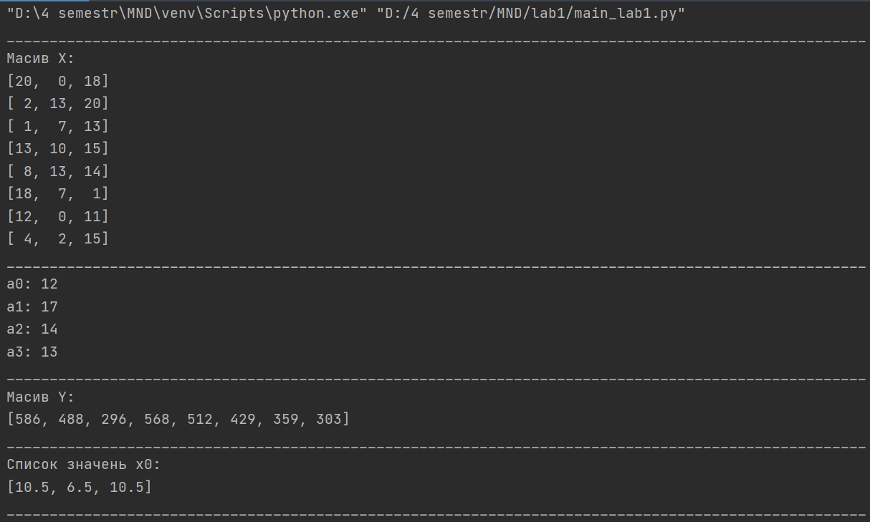 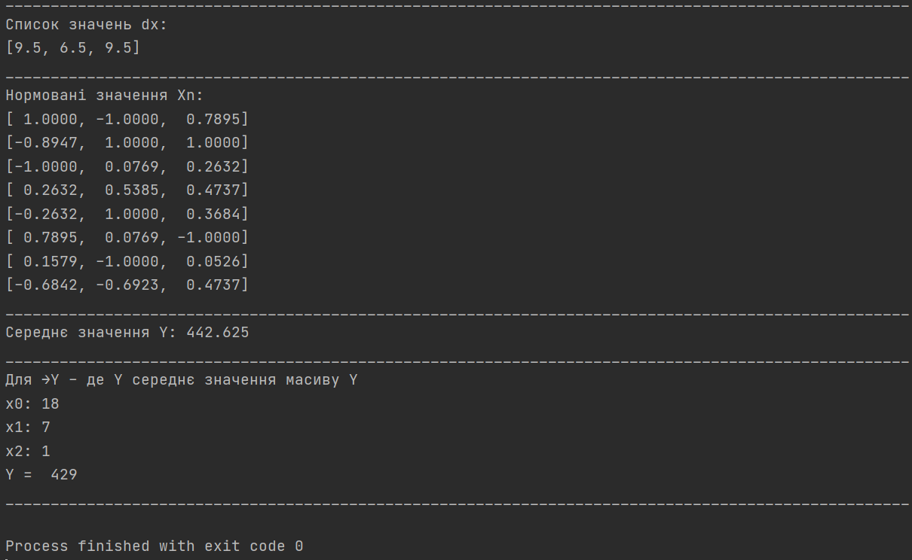

**Контрольні запитання:**

**З чого складається план експерименту?**

План експерименту складається з усіх точок плану(точка плану – один набір конкретних значень усіх К факторів). План експерименту описується матрицею, яка містить N рядків та К стовпців, кожен рядок означає точку плану експерименту, а кожен стовпець – фактор експерименту.

**Що називається спектром плану?**

Спектром плану називається сукупність усіх точок плану, що відрізняються рівнем хоча б одного фактора(різні рядки матриці планування). Матриця, отримана із усіх різних рядків плану, називається матрицею спектра плану.

**Чим відрізняються активні та пасивні експерименти?**

В активному експерименті ми самі є адміністраторами нашої системи(параметри керовані і контрольовані), а в пасивному експерименті ми не можемо втручатися у хід проведення експерименту і виступаємо у ролі пасивного користувача(параметри контрольовані, але некеровані).

**Чим характеризується об’єкт досліджень? Дайте визначення факторному простору.**

Об’єкт дослідження розглядається як «чорний ящик». Характеризується вектором змінних величин, які називають факторами та залежністю реакції об’єкта від точки факторного простору - функцією відгуку.

Факторний простір — це множина зовнішніх і внутрішніх параметрів моделі, значення яких дослідник може контролювати в ході підготовки і проведення модельного експерименту.

**Висновок**

Виконуючи дану лабораторну роботу, я ознайомився з основними поняттями, визначеннями, принципами теорії планування експерименту та на їх основі вивчив побудову формалізованих алгоритмів проведення експерименту і отримання формалізованої моделі об’єкта. Закріпив отриманні знання на практиці, розробивши відповідне програмне забезпечення, що реалізує виконання завдання лабораторної роботи.

Результати роботи програми наведені вище. Під час виконання роботи проблем не виникло.